Муниципальное автономное дошкольное образовательное учреждение города Нижневартовска детский сад № 80 «Светлячок»

**КОНСУЛЬТАЦИЯ**

**«АЗБУКА ПОЛЕЗНЫХ СОВЕТОВ ГТОШКИ»**

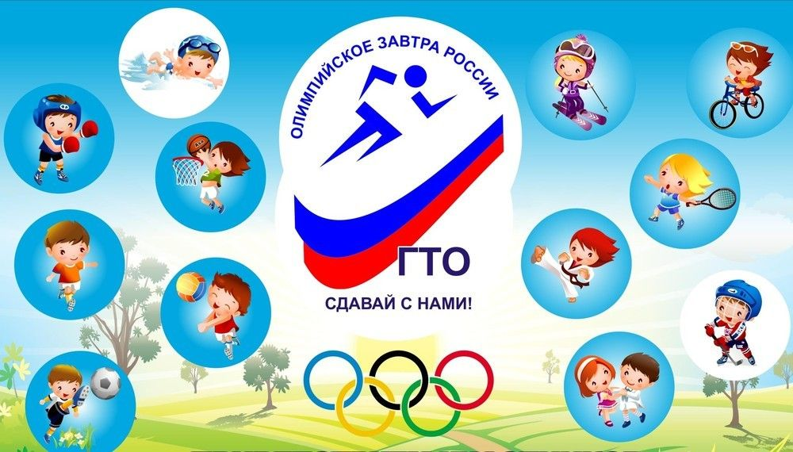

г. Нижневартовск

*«Люди должны осознать, что здоровый*

*образ жизни – это личный успех каждого»* /В. В. Путин/

Участие в мероприятиях ГТО повышает интерес к физической культуре и здоровому образу жизни, как детей, так и взрослых. Подготовка и участие в сдаче норм ГТО позволит создать условия для укрепления здоровья детей, воспитания волевых качеств, развития стремления к победе и уверенности в своих силах.

ГТО – это наши взаимоотношения с физкультурой и спортом - начинаются с каждого из нас и в каждой семье.

Дорогие ребята и родители! В увлекательное путешествие к здоровому образу жизни, мы пойдем с ГТОшкой – наш верный друг и помощник. Будьте внимательны, в путешествии вас ждут: загадки, викторина и ребусы. Если вы прислушаетесь и будите соблюдать все советы ГТОшки, то сможете с уверенностью ответить на все вопросы викторины и загадки, сдать нормы ГТО и получить один из значков (золотой, серебряный или бронзовый).

Нет причин для беспокойства, быть здоровым очень просто!

Приучай себя к труду, приглашай меня - приду!

Я веселый, озорной, вмиг достану я рукой

Горизонт побед любой, только следуй ты за мной!

Я спортсмен, я - ГТОшка! В спорте я пока немножко.

Секций много повидал, нормативы я сдавал!

Без труда и подготовки, без желания, сноровки

Нормативы ГТО не осилил бы никто!

И поэтому, друзья и живу на свете я,

Чтобы вам раскрыть секреты, дать полезные советы!

**Активно отдыхай**

Активный отдых выбирай!

Свое здоровье укрепляй!

Свежим воздухом дыши,

Заболеть ты не спеши!

**Бегай**

Я бегом наслаждаюсь,

Бегу, бегу, бегу!

Земли едва касаюсь,

Как будто я лечу!

Свободные движенья,

Мне дышится легко!

В отличном настроенье

Бегу я далеко.

**Витамины кушай**

Кушай овощи и фрукты,

Пей соки, молоко - продукты.

Кашу кушай, рыбу тоже-

Вот полезная еда,

Витаминами полна!

С ГТОшкой подружись,

И здоровье сохранишь!

**Гибким будь**

Обруч, кубики помогут

Гибкость нам развить немного.

Будем чаще наклоняться

Приседать и нагибаться.

Вот отличная картинка

Мы как гибкая пружинка

Пусть не сразу все дается

Поработать нам придется!

**Делай зарядку каждое утро**

Для чего нужна зарядка?

Это вовсе не загадка

Чтобы силу развивать

И весь день не уставать.

**Езди на велосипеде**

Там у дома есть сосед – это мой велосипед,

На него сажусь верхом, объезжаю сад и дом,

А потом и по дороге, не устаньте, мои ноги,

Обгоняю даже ветер! Не гоните быстро, дети!

Надо ездить осторожно, на дороге всё возможно.

А ещё – носите шлем и катайтесь без проблем.

**Желай здоровья окружающим**

Знаешь ты, здоровье надо

С детства раннего беречь!

Увлекаться шоколадом

Не советуем тебе!

**Закаляйся**

Если хочешь быть здоров - закаляйся,

Бегай утром без трусов - не стесняйся!

Все решили закаляться,

И водою обливаться,

А потом мы полотенцем,

Не забудем растереться.

**Играй**

Мы ссорились, мирились

И спорили порой,

Но очень подружились

За нашею игрой.

Игра игрой сменяется,

Кончается игра,

А дружба не кончается.

Ура, ура, ура!

**Катайся на коньках и лыжах**

Дождались зимы друзья;

По реке бегут, скользя.

Лед срезают, как ножи,

Наши быстрые коньки.

Ног от радости не чуя,

С горки снежной вниз лечу я!

Стал мне спорт родней и ближе,

Помогли мне в этом лыжи!

**Ложись вовремя спать**

На дворе темным-темно,

Месяц смотрит к нам в окно.

Будет он всю ночь светить,

Нужно лампу погасить.

Спать уже пора, игрушки,

Ждет кроватка нас, подушки.

Вы устали, я же знаю,

Я сама уже зеваю.

**Мячи гоняй и ловко отбивай**

Мячик - мячик, мой дружок - звонкий, звонкий, звонкий бок.

По мячу ладошкой бьём, дружно, весело вдвоём.

Мяч бросаю и гоняю, я с мячом играть люблю.

Мячик, мамочка, не прячь, мне бросай обратно мяч.

Мяч бросаю и ловлю, я с мячом играть люблю.

**Не ленись**

Чтобы лень не одолела,

Поскорей берись за дело.

Да смотри, лень бродит рядом,

С ней всю жизнь бороться надо.

Лень всегда одолевает

Тех, кто в дружбу с ней вступает.

И уходит не спеша,

Если трудится душа.

**Отжимайся**

Я хожу на тренировки, чтобы сильным стать и ловким.

Пресс качаю, отжимаюсь, приседаю, наклоняюсь,

Тренирую мышцы ног, чтоб быстрее бегать мог,

Бегаю и прыгаю, тренажеры двигаю…

**Плавай**

Плавание - это прекраснейший доктор.

Оно позволяет нам не болеть.

Плавание действует, как витамины,

И повышает иммунитет.

Плавание, кстати, нас многому учит,

В нас силу и дух развивает.

И никогда пловец не отступит

И потому побеждает.

**Режим соблюдай**

Я повсюду, где бываю,

Всё на свете успеваю,

Потому что у меня

Строгий распорядок дня!

**Спортом занимайся**

Спорт приходит в каждый дом,

Даже в тот, где мы живем.

Спортом ты скорей займись,

Будь здоровым на всю жизнь.

**Туризм**

В моём жизненном укладе наступил переворот:

Я забыл о шоколаде, мармеладе, лимонаде,

Ведь мы завтра с мамой, папой отправляемся в поход!

Пускай дорога будет легкой, погода пусть не подведет.

Ведь с песней доброй и задорной, турист всегда в поход идет.

**Умывайся**

Только солнышко засветит,

Умываются все дети.

Рано утром на планете

Чистым должен быть и ты.

Но, дружок, меня послушай,

Очень важно не забыть:

Прежде чем садишься кушать

Руки с мылом нужно мыть!

**Физкультурой занимайся**

Физкультурой мы в саду много занимались.

На зарядке по утрам крепли, закалялись.

Кто с физкультурой дружит смело,

Кто с утра прогонит лень,

Будет смелым и умелым

И веселым целый день!

**Ходи больше**

Я шагаю, я шагаю, и шаги свои считаю:

Раз, два, три, четыре, я шагаю по квартире.

Я везде хожу, хожу, я на все гляжу, гляжу.

Я по улице хожу, свежим воздухом дышу.

**Цени свое и чужое время**

Если день прошёл не зря от восхода до заката,

То ему благодаря станешь мудрым ты когда-то.

Только тот, кто минуты бережет, жизнь счастливо проживёт,

Кто весь день трудиться любит — а не кто наоборот.

А ленивым, если честно, жить совсем неинтересно.

**Чаще улыбайся**

Когда мы улыбаемся, мы реже ошибаемся.

И чаще награждаемся подарками судьбы.

Когда мы улыбаемся, мы жизнью наслаждаемся.

И вмиг освобождаемся от горестей любых.

Улыбка-вещь бесплатная, простая и понятная,

Смешная и понятная, доступная для всех.

Когда мы улыбаемся, мы самоисцеляемся.

И силой наполняемся, дарующей успех!

**Шути**

Доброй шуткой, милой шуткой начинайте день друзья!

Шуткой мудрой, шуткой чуткой, без которой жить нельзя!

Смех полезен человеку, как хороший препарат.

Кто смеется, тот в аптеку ходит реже, говорят.

**Щеголяй летом босиком**

Босиком по камешкам я иду с утра,

Закаляться надо, летом, детвора!

Может чаще надо босиком ходить?

Чтоб здоровым к школе нам друзья прийти!

кономь силы для сдачи нормативов

Я готовлюсь к ГТО! Это делать нелегко.

Мне помощники нужны: гири, прыгалки, коньки.

Позову с собой друзей, вместе прыгать веселей!

Будем бегать и скакать, чтоб здоровье укреплять!

И теперь, когда мы знаем призыв всеобщий: «Будь готов!»,

Мы физкультуру выбираем, сдадим все нормы ГТО!

**Юмори**

Два чувства нас спасают в жизни-

Любовь родителей и юмор…

Если у Вас есть одно из двух,

Вы – сильный человечек!

Если у Вас есть оба…-

Вы НЕпобедимы!

**Ярко и легко все сдадите ГТО!**

Расскажу вам для чего сдаём мы нормы ГТО:

Чтоб здоровье укреплять, патриотами чтоб стать.

Нужно ведь спортивным быть, чтоб Россию защитить!

Чтоб спортсменов стало много, чтобы жили люди долго,

Чтобы знал и стар, и млад, что здоровье – это клад!

И посмотрим - кто кого! Все на сдачу ГТО!

**Учим стихи от ГТОшки!**

**«Будь готов!»**

Как важно спортом заниматься!

Чтоб быть здоровыми всегда -

Должны мы сами постараться,

И всё получится тогда!

Мы будем плавать, прыгать, бегать,

Зимой кататься на лыжах и коньках.

Своей добьёмся мы победы,

Пусть не спортсмены мы пока.

«Готов к труду и обороне!» -

Когда-то знала вся страна.

И на огромном стадионе

Была победа так трудна!

И вот теперь, когда мы знаем

Призыв всеобщий: «Будь готов!»,

Мы физкультуру выбираем,

Сдадим все нормы ГТО!

Добьёмся лучших результатов,

Чтоб все рекорды нам побить!

Как наши сверстники когда-то,

Значок заветный получить.

**«Значок ГТО»**

«Готов к труду и обороне»,

девиз мы видим на значке.

Кто знает, что это такое?

Где надпись крупно ГТО!

О нём студенты знали все,

и в школе знали тоже,

Сдавали нормы ГТО,

на ловкость, силу, скорость!

Значок спортивный ГТО!

Почётный знак!

Отличник в спорте!

И мы готовы к ГТО,

Пусть нас всему научат!